Министерство науки и высшего образования Российской Федерации

Федеральное государственное бюджетное образовательное учреждение

высшего образования

«Вятский государственный университет»

Колледж ВятГУ

**ОТЧЕТ**

**ПО ДОМАШНЕЙ КОНТРОЛЬНОЙ РАБОТЕ №1**

**«Вычисление значения функции»**

**ПО ДИСЦИПЛИНЕ «Основы алгоритмизации и программирования»**

Выполнил: студент учебной группы

ИСПк-204-52-00

Беляев Данил Игоревич

Преподаватель:

Сергеева Елизавета Григорьевна

Киров

2022

Цель работы: изучить базовую структуру организации программы и основные конструкции языка программирования Pascal.

1. Задание:
2. написать программу, вычисляющую значение функции. 3 вариант.

59, если x<-7;

96, если -7<=x<1;

(x^(1/3)/x^2)*(tg(x)/sin(x)), если 1<=x.

1. Вычислить значение функции на интервале [–9;3] с шагом 0,2.

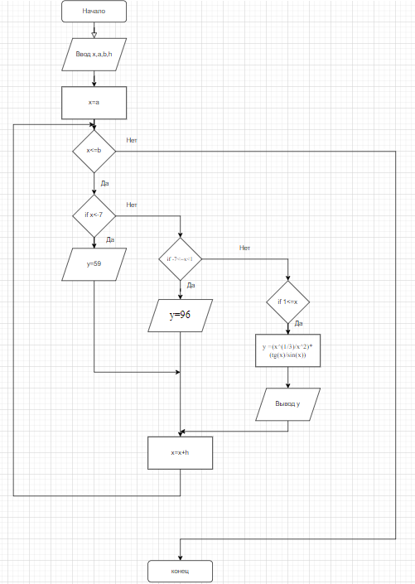

Рисунок 1 – схема алгоритма

**Program** zadn;

**const** a=-9;

b=3;

h=0.2;

**var** x:real;

**begin**

x:=a;

**while** x<=b **do**

**begin**

write('x=',x:4:1);

**if** x<-7 **then** writeln(' y=',59)

**else**

**if** x<1 **then**

**begin**

**if** x<1 **then** writeln('y=Нет решений')

**else**

writeln('у=',96);

**end**

**else** writeln(' y=',(Ln(x)-Exp(ln(x)/3)/sqr(x))*(sin(x)*cos(x))/sin(x):4:1);

x:=x+h;

**end**;

**end**.

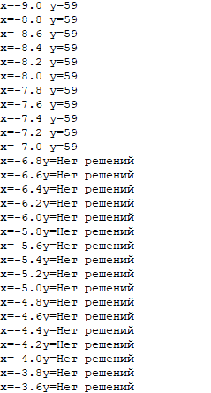 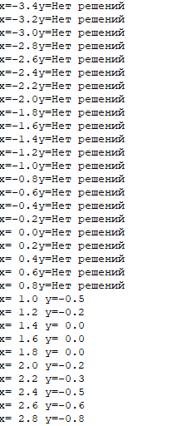

Рисунок 2 – результат выполнения программыВывод:

* Начнем с того как работает эта программа. В начале в программы вводится три переменные типа real: x – переменная, которая будет подставляется к формулам, h - шаг, y – переменная, которая будет ответом в формулах. К двум переменным x, h присваивает -9 и 0.2. Создаем цикл While, у которого будет условие x <= 3. И сразу выводим x (сейчас он равен -9). Вводим условие, при котором x <0, так как в данном случае две формулы в функции имеют логарифмы, и это условие защищает программу от ошибок (они могут возникнуть из-за того, что логарифма отрицательного числа не существует). И если это условие истинно, то программа выдает «Нет решений» так как логарифм отрицательного числа не существует, а если ложно, то выполняется следующие условие. Данное условии выполняется если -7<=x<1, то выполняется формула y: =96 и выводило «y», которое сокращено до двух знаков после запятой, иначе мы переходим на следующие условие. Следующие условие заключается в том, что если 1<=x, то вычисляется формуле y:= (x^(1/3)/x^2)*(tg(x)/sin(x)) и выводило «y», которое сокращено до двух знаков после запятой. И после этого мы к «x» прибавляем наш шаг, то есть «h». И после этого цикл начинается заново. И этот цикл будет повторятся до того пока x не превысит 4.  
  В этой работе возникли трудности. Например, логарифм не может быть отрицательным и когда программа запускалась, то она вместо «y» выдавала «NaN» что обозначало ошибку, и пришлось немного переписать код. А во остальном проблем не было.